Instrukcja obsługi skryptu przetwarzania kluczy BibTex.

## Pobierz i zainstaluj Python.

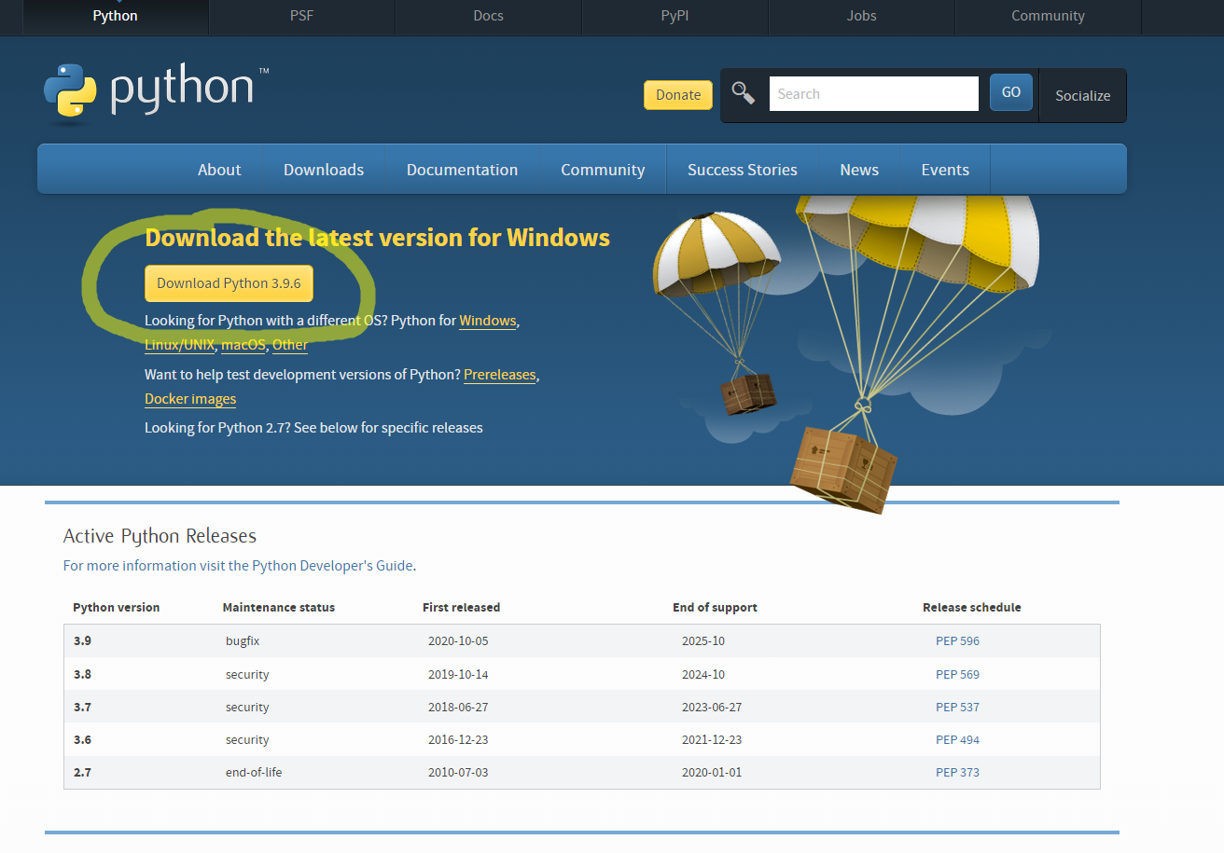Wejdź na stronę: <https://www.python.org/downloads/> i kliknij żółty przycisk „download”

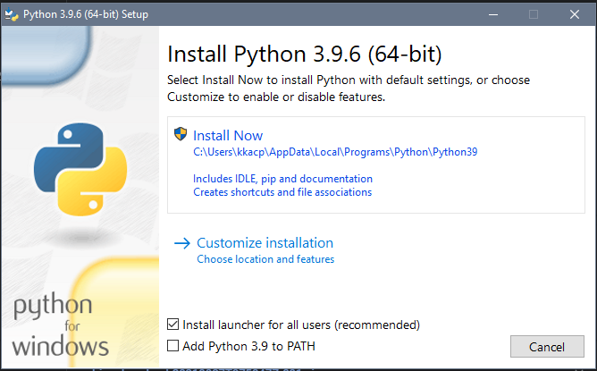Zainstaluj.

## Wejdź na stronę Web of Science I pobierz bazę.

<https://www.webofscience.com/wos/woscc/advanced-search> i wpisz interesującą cię frazę np. „auxetic”. Kliknij search . Posortuj wyniki np. po dacie wyszukiwania (po prawej stronie na górze). Następnie pobierz bazę wyników w formacie BibTex (po lewej stronie na górze).

## Zmodyfikuj bazę.

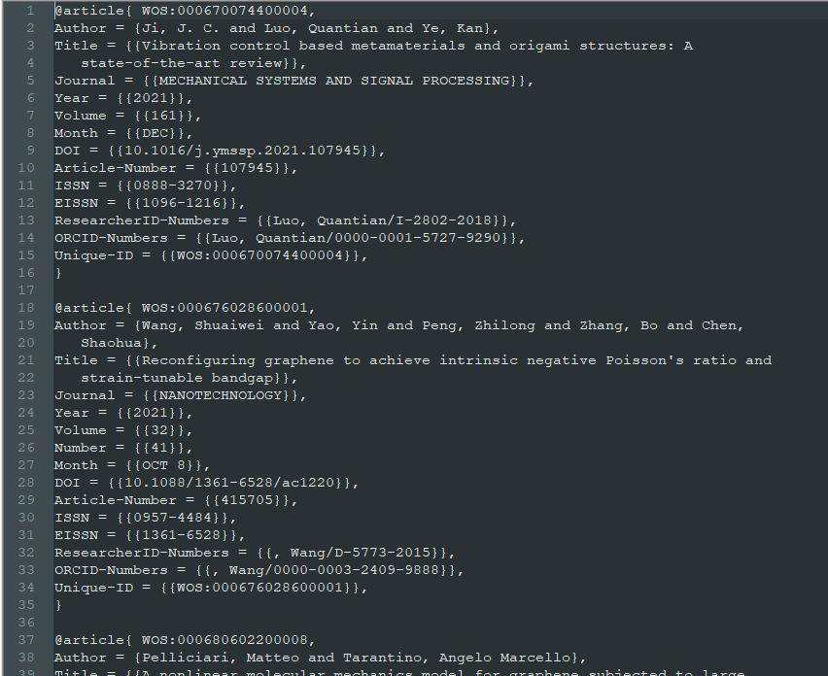Aby skrypt zadziałał poprawnie należy usunąć pierwszy enter z pliku, tak żeby plik zaczynał się od tekstu a nie pustego miejsca, następnie na samym końcu pliku należy dodać jeden enter tak aby plik kończył się dwoma wolnymi liniami.

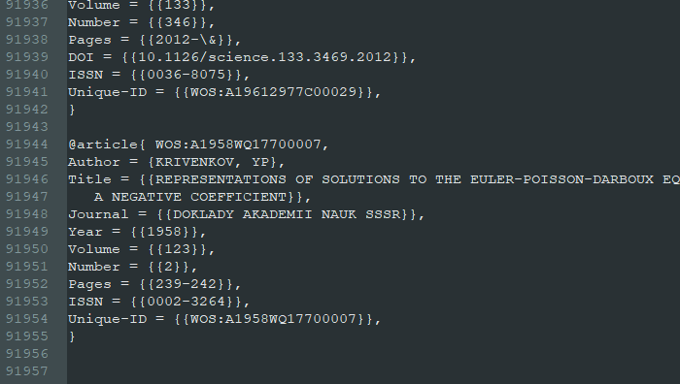

## Zmodyfikuj skrypt.

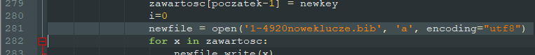Należy znaleźć następującą linię, która znajduje się pod koniec skryptu:

oraz zmodyfikować ‘1-4920noweklucze.bib’ tak jak byśmy chcieli żeby nazywała się nowa baza z zmodyfikowanymi kluczami.

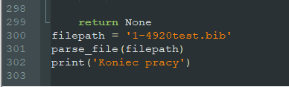Następnie należy zmodyfikować linię:

tak aby ‘1-4920test.bib’ zastąpić nazwą obecnej bazy rekordów z niezmienionymi kluczami.

## Zapisz i uruchom skrypt.

Zapisz oraz uruchom skrypt.